XV Giornata mondiale del Malato - 11 Febbraio 2007
Fragilità e salute: orizzonti di speranza

La parola del Papa

La Chiesa guarda a quanti soffrono e richiama l’attenzione sui malati incurabili, molti dei quali stanno morendo a causa di malattie in fase terminale.
La Chiesa, seguendo l’esempio del Buon Samaritano, ha sempre mostrato particolare sollecitudine per gli infermi. Mediante i suoi singoli membri e le sue istituzioni, continua a stare accanto ai sofferenti e ai moribondi, cercando di preservare la loro dignità in questi momenti significativi dell’esistenza umana.
(Il Papa Benedetto XVI)
La parola del Vescovo

La solitudine del malato aggrava la sua situazione psicologica e interiore e conduce a scoraggiarsi fino a desiderare la morte per liberarsi di un peso diventato insopportabile. Ma là dove c’è affetto, condivisione e solidarietà concreta e continuata ogni persona sente crescere in sé la volontà di vivere e di amare, di offrire anche le proprie sofferenze per un fine superiore di dono di sé per i propri cari e, se religiosa, per l’intera comunità.
La fede è in questi casi fondamentale, ma lo è anche la vicinanza dei sacerdoti e dei volontari, oltre che dei medici e degli operatori sanitari; la preghiera è un balsamo di serenità e di pace interiore; l’Eucaristia è fonte di forza e il sacramento dell’Unzione fa crescere la speranza e l’abbandono fiducioso in Dio.
Voi volontari siete parte integrante e necessaria della pastorale sanitaria sia nelle case e nelle comunità, come negli ospedali e nelle case di cura. La vostra presenza è fonte di gioia e di forza per i malati e i parenti e di sostegno dell’opera dei medici e degli operatori. Collaborate con loro negli spazi che vi sono permessi e accompagnate la vostra opera con spirito di cristiana condivisione e di solidale vicinanza. Personalizzando il dialogo e l’incontro con i malati potete diventare un amico di riferimento, su cui essi appoggiano le loro pene e trovano conforto.
Anche per voi è importante la formazione di base e un costante impegno di crescita nella fede e nella preghiera.
(Il Vescovo mons. Cesare Nosiglia)

Domenica 11, Giornata mondiale del malato
Lunedì 12, ore 20,30 Ascolto della Parola di Dio. Venite numerosi!
Martedì 13, ore 15,00 Tombola al centro parrocchiale
ore 20,30 incontro Genitori dei fanciulli della 4ª elem.
(in preparazione alla Prima Comunione)
Mercoledì 14, S. Valentino: auguri a tutti gli innamorati
Giovedì 15, ore 20,30 incontro di tutti i Catechisti
Venerdì 16, ore 20,30 a Lonigo, Consiglio pastorale vicariale
Domenica 18, ore 10,30 Battesimo di Negro Filippo, di Paolo e Antonella
ore 14,30 Grande Festa di Carnevale, al centro parrocchiale S. Maurizio
----------------------------------------------------------------------------------------------------------------------------------------
Pulizie della Chiesa, mercoledì 14 ore 9,00: Crestani Maristella – Gelso Paola – Peota M. Teresa – Peota Anna – Peota Margherita.
Pulizie delle aule di catechismo, martedì 13, ore 14,00: Feltre Daniela in Adami – Negro Graziella in Zambon – Imperiale Pasqualina in Molinini.
----------------------------------------------------------------------------------------------------------------------------------------
Offerte per il Madagascar (Buona usanza def. Conte Michele) euro 363,00
Totale euro 5.500,56
Offerte Giornata per la vita: euro 489,00 (primule)
Offerte per la Chiesa: NN. euro 300,00 Grazie a tutti i generosi offerenti!
----------------------------------------------------------------------------------------------------------------------------------------
INCONTRO MISSIONARIO SUL MADAGASCAR
lunedì 19 febbraio, al centro parrocchiale di Meledo

Lunedì 19 febbraio ore 20,30 tutta la popolazione è invitata ad un incontro missionario, al quale saranno presenti Francesca e Agostino Battocchio con il sig. Luciano responsabile del progetto Madagascar, per illustrarci il progetto che intendono portare avanti, a favore della gente di quel paese, con il quale Meledo si è gemellata. Noi avremo modo di incontrarli, ascoltarli e consegnare loro le offerte da noi raccolte nel periodo natalizio.
----------------------------------------------------------------------------------------------------------------------------------------

Domenica 18 febbraio 2007, ore 14,30,
al Centro parrocchiale San Maurizio,

GRANDE FESTA DI CARNEVALE

Con la musica dei DJ SELLA & WILLY;

I Palloncini del”LUCA il Clown”
I Balli delle “COUNTRJ GIRL”
L’allegria dei “SENZA VERGOGNA”

Non mancheranno le famose Fritolone del Centro

Vi aspettiamo numerosi …e rigorosamente in maschera

Entrata libera
---------------------------------------------------------------------------------------------------------

XV Giornata mondiale del Malato 11 febbraio 2007

MARIA MADRE DELLA SPERANZA

Maria, madre dei deboli e dei piccoli,
di quelli che soffrono e che sono soli,
di coloro che sono malati e attendono
di essere curati con amore e competenza.

Maria, madre di tutti gli uomini,
di chi ha bisogno di aiuto
nelle proprie condizioni di fragilità
e di chi è chiamato a prendersene cura,

grazie per averci dato Gesù Cristo:
medico del corpo e dello spirito,
nome e certezza della nostra speranza,
Buon Samaritano che si china
sulle nostre ferite per risanarle.

A te, Maria, con fiducia filiale,
chiediamo di intercedere presso il tuo Figlio,
perché, in qualsiasi condizione
di fragilità e di sofferenza,
ogni persona si senta amata,
curata e accompagnata
in un cammino aperto alla speranza
che è data a tutti noi dal Signore risorto.

----------------------------------------------------------------------------------------------------------------------------

Iscrizioni al Circolo “NOI Associazione”
Sono aperte le iscrizioni per rinnovo delle tessere al circolo “NOI” presso il centro parrocchiale. Teniamo presente che per poter usufruire dei servizi del Bar, è fiscalmente richiesta la tessera del “NOI Associazione”.
Le quote di adesione sono: adulti € 6.50 e ragazzi € 4.50.
Un caloroso invito quindi ad iscriversi al più presto possibile.

Altre informazioni visitando il sito della parrocchia: www.meledo.it
Hanno collaborato: Don Demetrio, Giuseppe, e Stefania.
Venerdì 16 febbraio, alle ore 20.30, ci sarà Giuseppe.

MELEDO - PARROCCHIA DI S. MAURIZIO

VI Domenica tra l’anno
N. 529 – 11 Febbraio 2007

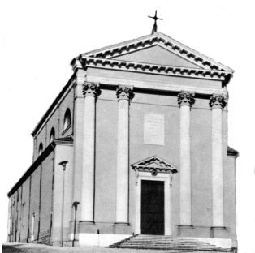

”Beati voi poveri, perché vostro è il regno di Dio”, dice il Signore.
(Lc 6,20)

Gesù dichiarando felici e fortunati i poveri, gli afflitti e gli affamati, dà compimento alla profezia di Isaia letta nella sinagoga di Nazaret. Le beatitudini sono parole che innescano nel cuore degli uomini i veri valori che li fanno partecipi della gioia profonda di Dio.
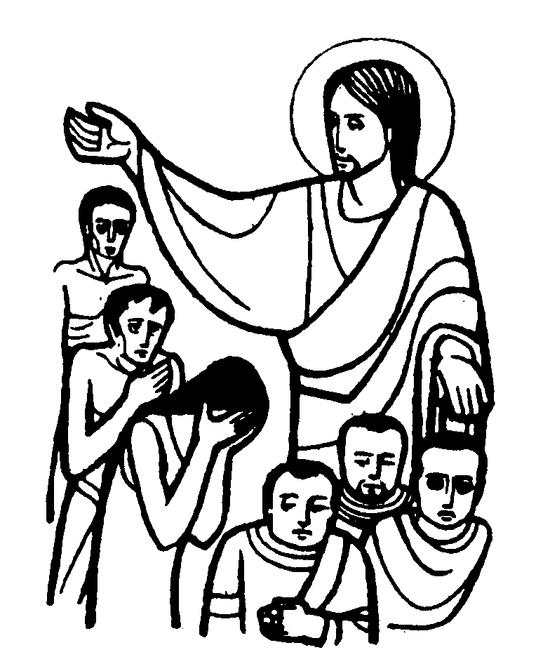

DOMENICA 11: 6ª tra l’anno Ss. Messe festive ore 8,00 –10,30
XV Giornata mondiale del Malato
ore 8,00 def Lovato – Martinelli; ore 10,30 def Peota Rosina.

LUNEDI’ 12: S. Benedetto di Aniane ore 19,00 S.Messa
Def. Antonio Mastrotto

MARTEDI 13: S. Benigno ore 8,30 S. Messa e Adorazione

MERCOLEDI’ 14: S.Valentino; Ss. Cirillo e Metodio; ore 8,30 S. Messa
Def. Chiarello Teodoro

GIOVEDI’ 15: S. Claudio del La Colombière ore 19,00 S. Messa

VENERDI’ 16: S. Giuliana ore 15,00 S. Messa
Def. Meneghini Nino e Maria

SABATO 17: S. Flaviano S. Messa festiva ore 19,00
Def. 30º Cusinato Clorinda; Pozzer Elda; intenzione offerente

DOMENICA 18: 7ª tra l’anno Ss. Messe festive ore 8,00 –10,30
ore 8,00 def. Brun Attilio; Faedo Giovanna e fam.

ore 10,30 Battesimo di Negro Filippo

